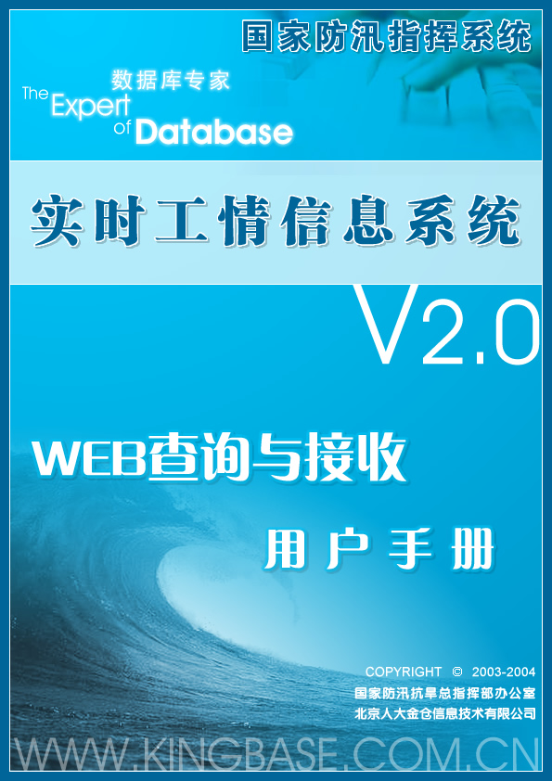

实时工情信息采集传输管理软件
（V 2.0）
用户使用手册

北京人大金仓信息技术有限公司
2003年06月

目 录

第一章 接收服务 3
第二章 WEB查询 3
2.1 工情信息系统的使用 3
2.1.1 实时工情信息系统页面介绍 4
2.1.2 功能使用介绍 5
2.1.2.1 险情 5
2.1.2.2 灾情 8
2.1.2.3 旱情 9
2.1.2.4 运行状态 9
2.1.2.5 防汛行动 9
2.1.2.6 防汛简报 9
2.1.2.7 多媒体 10
2.1.2.8 会商 10
2.1.3 查询 12
2.1.3.1 关键字查询 12
2.1.3.2 多条件组合查询 13
2.1.4 服务器连接设置 14
附录1 常见问题以及解决方法 15
附录2 联系方式 20

接收服务
“启动实时工情接收服务”程序主要用于各级工情中心的数据库服务器，负责接收所辖的采集点和工情中心上传的工情信息，并将工情信息组织入库。
用户安装了“实时工情信息采集传输管理软件”后，安装程序会将“实时工情信息采集传输管理软件”中的“启动实时工情接收服务”程序加入到操作系统的“开始/程序/启动”菜单里，所以，只要启动计算机系统，这个应用程序就会自动启动，用户只要注意不要关闭这个程序即可。如果因为特殊情况，“启动实时工情接收服务”被关闭，请用户手动运行“启动实时工情接收服务”。运行“启动实时工情接收服务”系统会弹出如下图所示窗口：
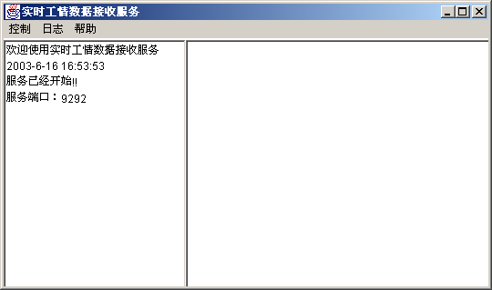
图 一–1“实时工情数据接收服务”的windows窗口

WEB查询

工情信息系统的使用
打开浏览器在地址框中输入http://服务器IP地址/ssgq/ 或者 http://服务器名/ssgq/ 其中“服务器IP地址”为实时工情信息系统的服务器的IP或者输入服务器名，如果仍然无法正确使用，请和系统管理员联系。

实时工情信息系统页面介绍
启动浏览器，在地址栏输入实时工情信息系统服务器地址，进入该系统首页。见下图：
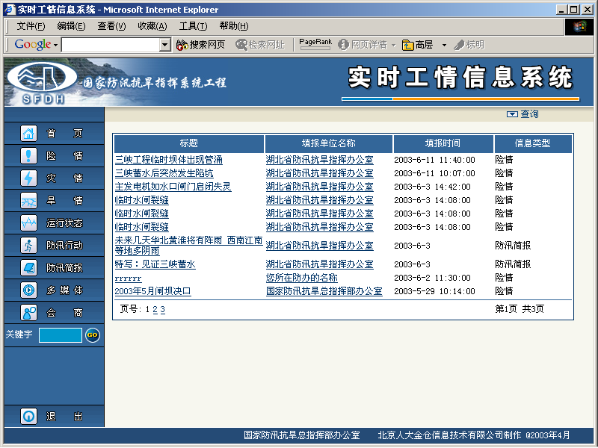
导航区
主页面区
图 二–2 实时工情信息系统首页
页面左侧区域为导航区，导航区栏目分为以下几种不同类型：
- 首页：当用户浏览其他页面时可快速回到首页；
- 包括“险情”、“灾情”、“旱情”、“运行状态”、“防汛行动”、“防汛简报”6类的查询栏：此类查询为用户提供按照不同信息类型对信息进行快捷分类查询的功能；
- “多媒体”信息查询栏：为用户提供对所有多媒体信息的分类查询；
- “会商”栏：为用户提供浏览、管理会商信息的功能；
- 关键字查询输入窗口：为用户提供按关键字查询信息的功能
- “退出”按钮，点击“退出”即可关闭该浏览器。
页面中间区域为主页面区。当用户进入系统时，系统首页显示工情采集的全部信息。所有信息按照记录插入的时间排序，既最新数据记录显示在最前面。每个页面显示记录数量为10条，用户可点击记录下面的页面号做翻页来查看更多的记录。
页面的右上角为“查询”按钮（ ），点击“查询”即可进入多条件组合综合查询页面，详细步骤请参照2.1.3.2 多条件组合查询。

功能使用介绍
下面将根据左侧导航区的功能菜单排序分别进行详细介绍。

险情
当点击左侧导航栏中的“险情”栏时，系统按照信息类别为“险情”的条件进行查询，并将结果显示在右侧区域。此时左侧导航栏中“险情”栏的底色也与中间区域底色项一致，表示目前用户在使用“险情”信息查询功能。如下图所示：
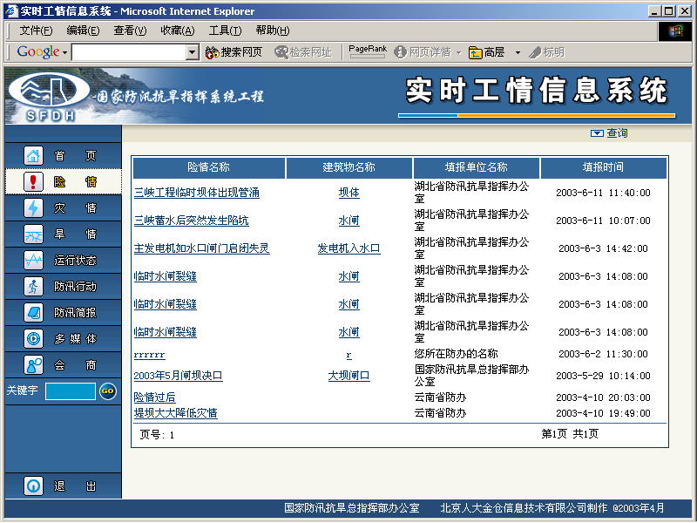
图 二–3 险情栏查询结果页面
当用户在查询结果页面点击某一条记录带有下划线的部分，如上图所示的“险情名称”或“建筑物名称”时，系统将弹出另外一个页面，显示该条记录的详细信息，见下图：
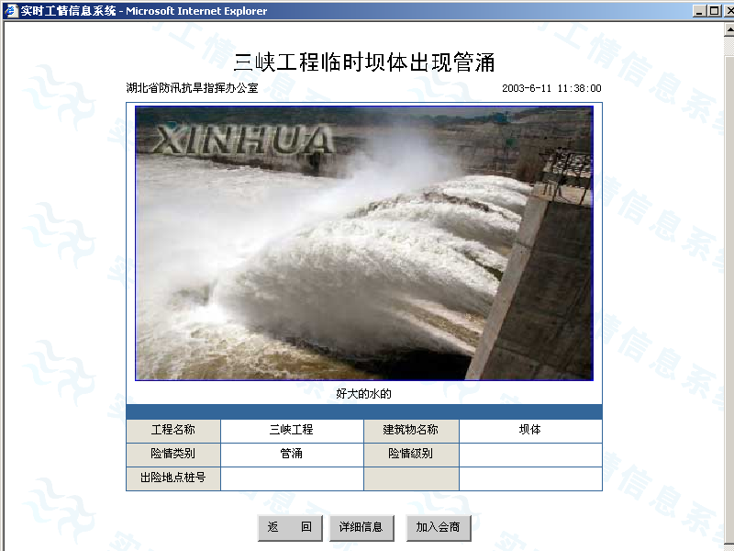
图 二–4 险情多媒体信息界面
该页面列出了有关该条记录的相关信息，如填报单位、出险时间、工程名称、险情类别、险情级别等。
当用户将鼠标移动到该页面上的多媒体信息图片时，有关该图片的简单信息将出现在光标的右下方，包括多媒体信息的标题、采集时间及采集单位。如图所示：
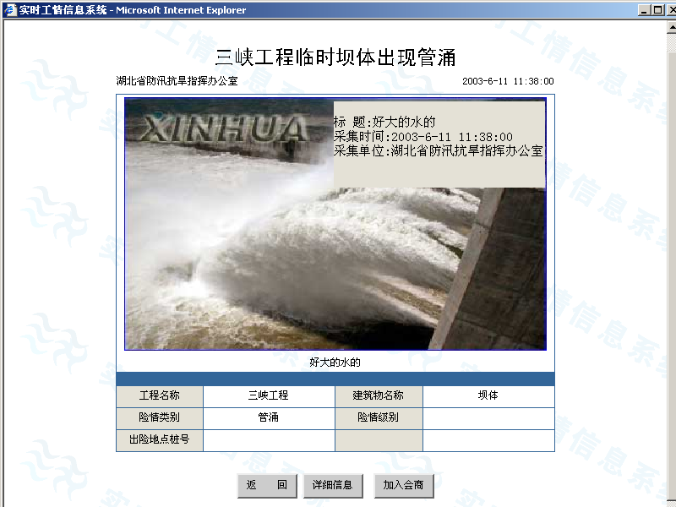
图 二–5 鼠标移动到某图片上的画面
该页面的下半部分还提供“返回”、“详细信息”和“加入会商”三个按钮。当用户点击“返回”按钮时，该窗口既被关闭。
详细信息如果用户想查询该记录更详细的信息，可点击“详细信息”按钮。当用户点击该按钮时，系统弹出一个新的窗口，如图所示：
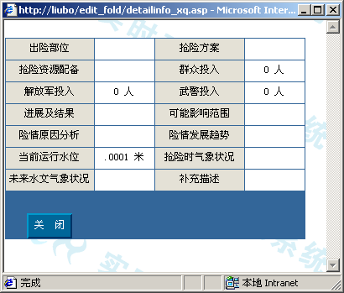
图 二–6 险情详细信息
如需关闭该窗口，点击“关闭”按钮即可。
如果用户认为该条记录对会商十分重要，则点击“加入会商”按钮，成功加入会商后，系统提示如下：
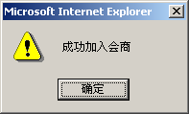
图 二–7 加入会商成功提示
如果该记录已经加入了会商，则系统提示如下信息：
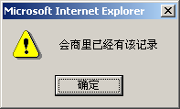
图 二–8 会商重复记录提示

灾情
查询步骤与“险情”雷同，请参看2.1.2.1险情

旱情
查询步骤与“险情”雷同，请参看2.1.2.1险情
特别说明：“旱情”栏目不提供“加入会商”功能。

运行状态
查询步骤与“险情”雷同，请参看2.1.2.1险情

防汛行动
查询步骤与“险情”雷同，请参看2.1.2.1险情

防汛简报
点击左侧导航栏中的“防汛简报”栏，页面中间区域出现防汛简报查询结果。点击所需记录后系统弹出以下页面：
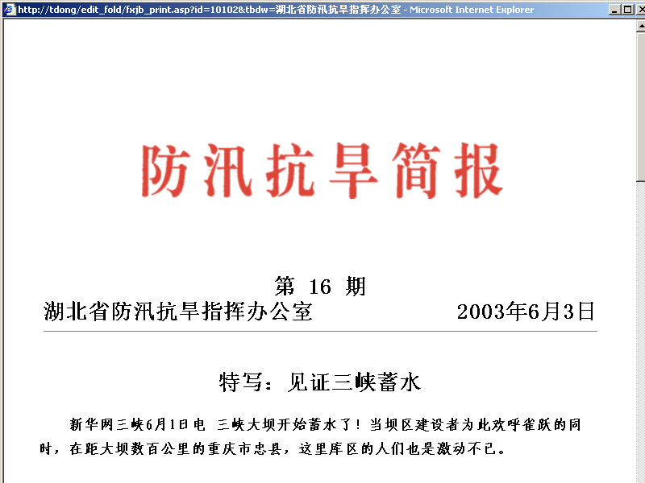
滚动条
图 二–9 防汛简报详细信息
拖动右侧的滚动条到页面底部，点击页面底部的“返回”按钮，系统将关闭此窗口。点击“打印”，则打印该防汛简报。

多媒体
点击左侧导航区中的“多媒体”栏，出现多媒体信息查询结果。点击所需查看的多媒体记录，系统弹出以下页面：
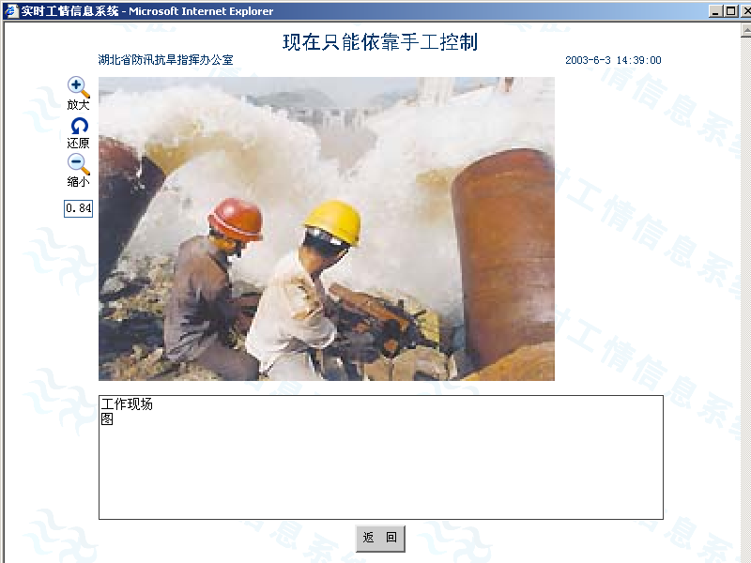
图 二–10 多媒体详细信息界面
用户可点击页面上方的放大、缩小按钮调整画面大小。单击“返回”按钮则关闭该页面。

会商
点击左侧导航栏中的“会商”栏，进入会商页面：
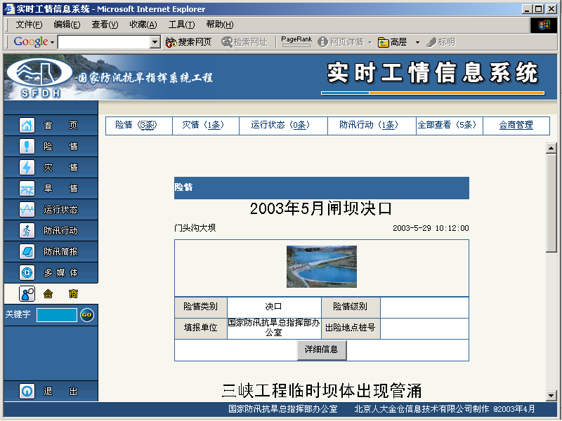图 二–11 会商主画面
会商页面内容区域的上方显示各类会商信息的记录数量，共分为：
- 险情
- 运行状态
- 防汛行动
- 灾情
- 全部查看
- 会商管理
六项功能区域。
用户可点击“全部查看”来浏览会商中的全部信息。点击“会商管理”查看或删除会商区域中的记录。
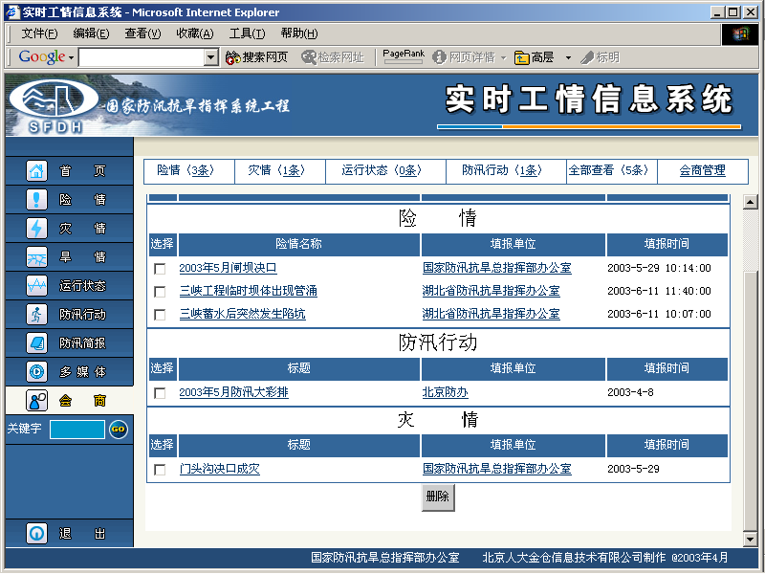
图 二–12会商管理画面
用户可通过以下方式删除记录：点击记录左侧中的方框—— ，选中一条或多条记录，点击页面下方“删除”按钮把该记录从会商中删除。在会商中删除该记录不会将其从数据库中删除，用户仍然可通过其他栏目浏览该记录。

查询
用户可在页面中使用关键字、时间区间查询更准确的信息。方式如下：

关键字查询
用户可通过左侧导航区下方的“关键字”输入框（）输入所要查询的关键字，点击GO按钮查询，这时系统将对记录中大部分关键字段进行查询。如下图所示：
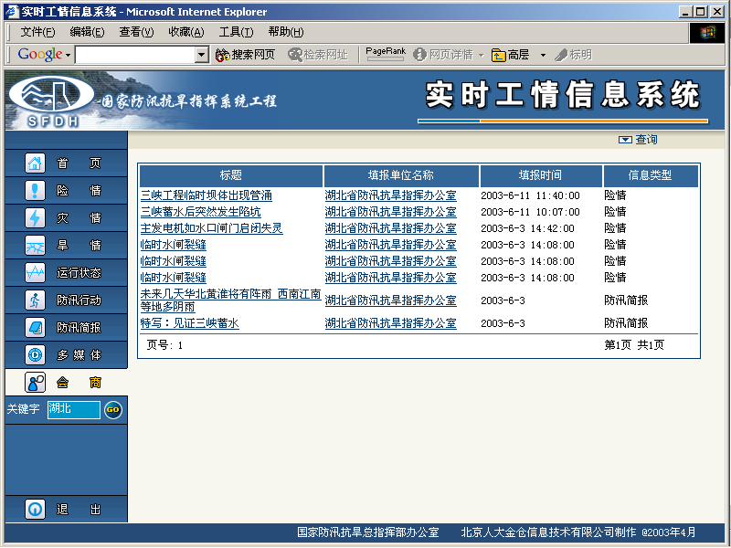图 二–13 单个关键字查询结果页面

多条件组合查询
用户可点击页面右上角“查询” 按钮，进入多条件组合综合查询页面，如下图所示：
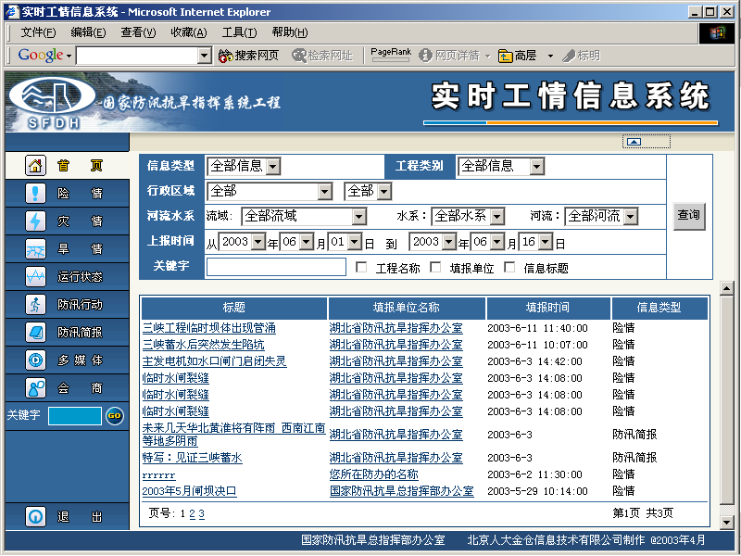
图 二–14 带有条件查询输入区域的险情栏目画面
查询条件包括：
- 信息类型
- 工程类别
- 行政区域
- 河流水系
- 上报时间
- 关键字（工程名称、填报单位、信息标题）
在输入关键字查询时，请用鼠标选中对该关键字的作用范围，例如，关键字“北京”，选中“工程名称”，“填报单位”，则系统将查询记录中“工程名称”和“填报单位”为“北京”的所有记录。
查询完毕后，点击右上角的关闭按钮 即可关闭查询对话框。

服务器连接设置
打开浏览器在地址框中输入http://服务器IP地址/ssgq/setup.asp 回车进入WEB查询程序连接设置页面：
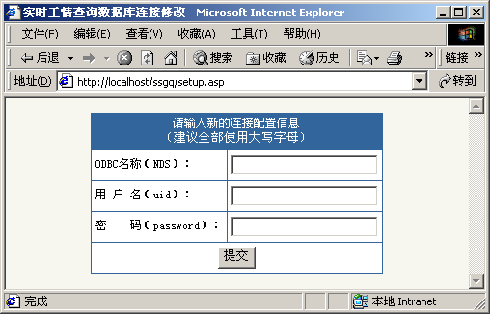
输入正确的ODBC名称和用户名，密码点击确认，系统提示配置成功，关闭窗口并退出所有的查询程序打开的IE页面后。完成WEB查询的连接配置。
重新打开IE浏览器，进入实时工情查询系统，检验是否连接正确。

附录1 常见问题以及解决方法
一、安装实时工情WEB查询程序后，没有创建相关数据源
在安装实时工情WEB查询程序后，单击桌面左下角“开始\设置\控制面版”，打开控制面版(如果是在windows 2000中，请继续打开“管理工具”)，双击“数据源（ODBC）”图标
1、出现“ODBC数据源管理器”对话框，选择“系统DSN”标签，若没有相应的数据源cpjdb、MainAccess, 如下图，则需要手工建立这些数据源。
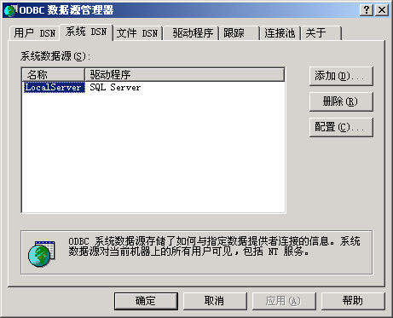
2、建立MainAccess数据源。
1）、单击对话框中右侧“添加”按钮
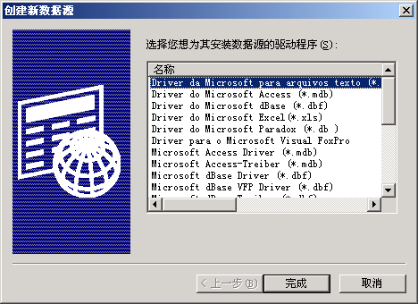
2）、选中“Microsoft Access Driver(*.mdb)”
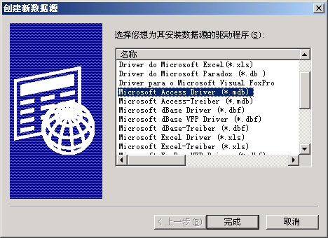
3)、单击“完成”，填写数据源名为“MainAccess”（必须写此名称），填写数据源的说明内容（这里假设说明为：连接Access数据库）
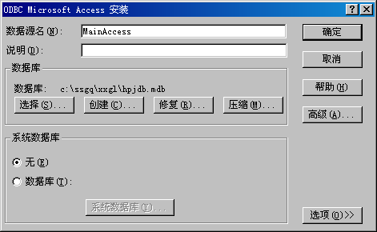
4）、单击“确定”按钮，MainAccess数据源创建完毕。
3、建立cpjdb数据源。
在“ODBC数据源管理器”对话框中单击“添加”，弹出如下界面：
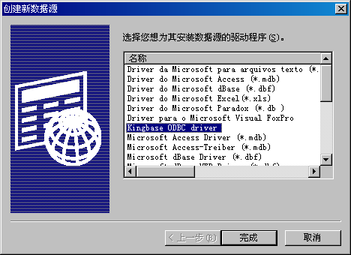
选择“Kingbase ODBC driver”,单击“完成”，出现如下界面：
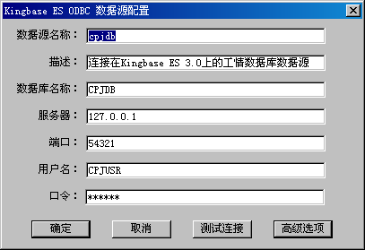
在“数据库名称”输入框中输入“CPJDB”（字母要大写）；“服务器”输入框输入安装了Kingbase数据库的服务器IP地址；“端口号”输入框输入“54321”；“用户名”输入“CPJUSR”(字母要大写，如果Kingbase数据库用户名变更，填写变更后的用户名)；“口令”输入“CPJUSR”(字母要大写，如果Kingbase数据库密码变更，填写变更后的密码)。设置完成后，单击“测试连接”，如果设置正确，在弹出“连接成功”提示框，否则弹出“连接失败”提示框。
二、数据库连接错误

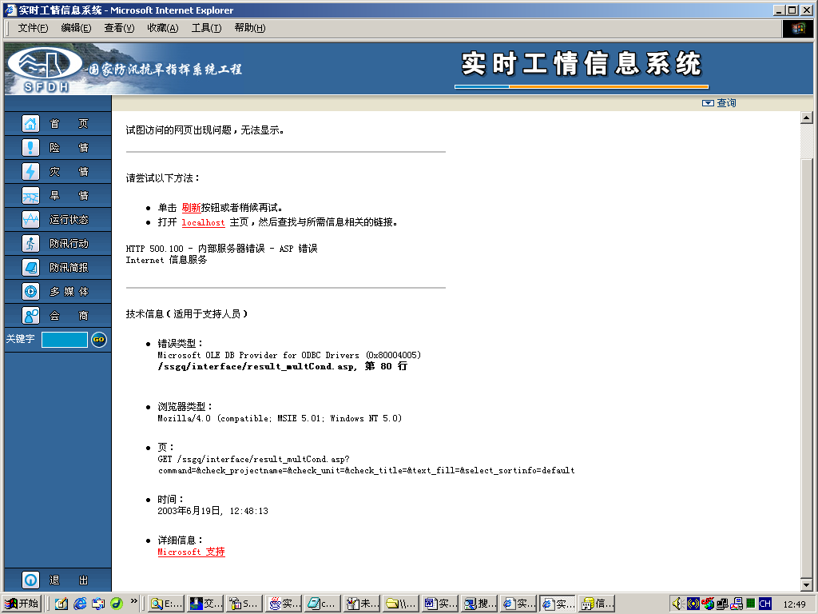

由于与服务器的连接设置错误而导致的信息无法查询浏览，用户可使用服务器连接设置程序，对重新设置查询程序与数据库的连接。

附录2 联系方式
如果您在安装和使用的过程中需要技术支持，或有宝贵建议的话，敬请联系techsupport@kingbase.com.cn或致电010-68920648-225获得支持工程师的帮助。
您也可以随时访问本公司网站http://www.kingbase.com.cn/，下载工情软件的最新版本和升级文件。

